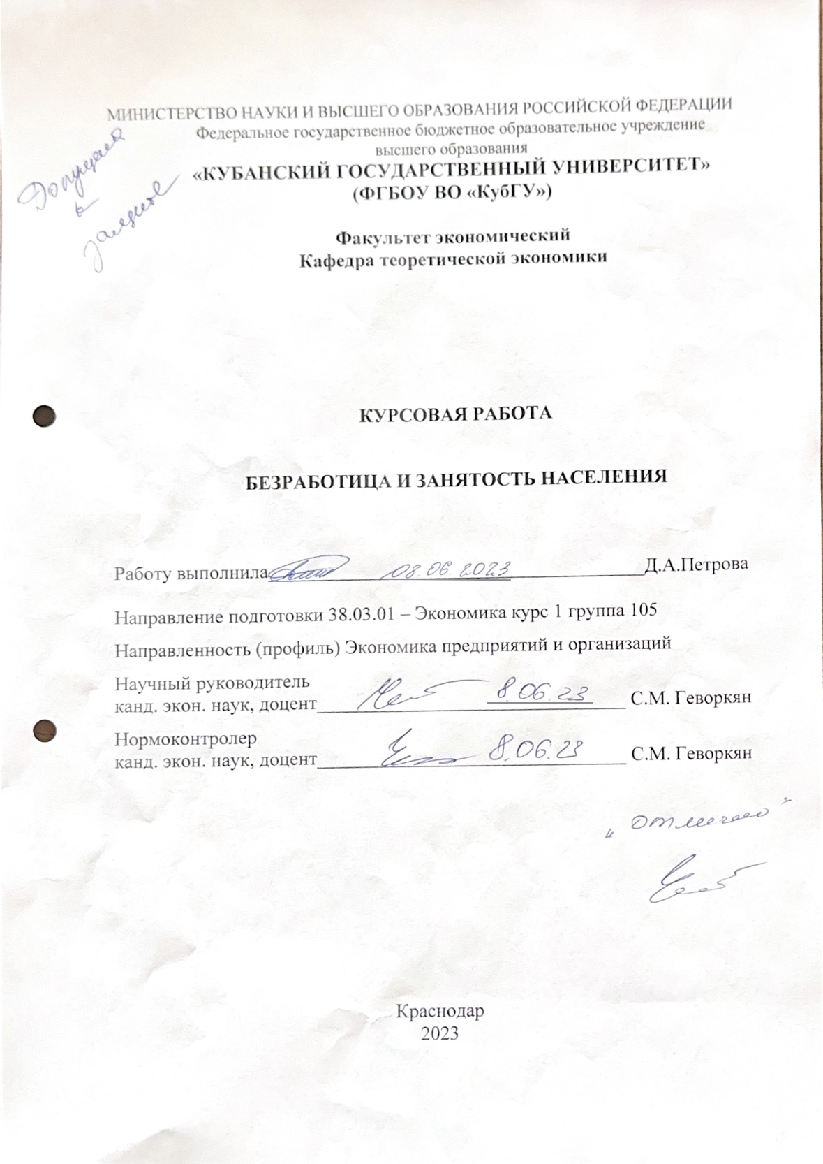

СОДЕРЖАНИЕ

Введение 3
1 Теоретические подходы к изучению проблем занятости и безработицы населения 5
1.1 Сущность, причины и основные формы безработицы 5
1.2 Определение понятия занятости как характеристики рынка труда 9
1.3 Социально-экономические последствия безработицы 13
2 Анализ современных тенденций развития рынка труда: региональный аспект 16
2.1 Оценка ресурсов российского рынка труда 16
2.2 Динамика занятости и безработицы в Краснодарском крае 22
2.3 Государственная политика занятости населения и ее реализация в Краснодарском крае 27
Заключение 29
Список использованных источников 30
Приложение А……………………………………………………………………33

ВВЕДЕНИЕ

Безработица представляет собой макроэкономическую проблему, которая оказывает сильнейшее влияние на каждого человека. Потеря работы для большего количества людей означает сильное снижение уровня жизни, а также наносит сильную психологическую травму.
В настоящее время безработица становится неотъемлемым признаком для определения жизни России, который оказывает значительное влияние не только на социально-экономическую, но и на политическую ситуацию в стране, из-за чего, собственно, и заключается актуальность поставленной темы исследования.
Безработица является крупнейшей проблемой, с которой сталкиваются многие государства по всему миру. Учёные, политики всеми силами пытаются решить эту проблему. Ухудшение проблемы занятости сулит усугублением экономической ситуации, а в будущем и социальной революцией.
Актуальность работы обусловлена неустойчивым экономическим положением многих людей и необходимостью создания эффективных механизмов использования трудовых ресурсов. Социальными последствиями безработицы являются: замедление темпов роста экономики, лишение части населения средств к существованию, потеря квалификации трудоспособного населения.
Целью является рассмотрение проблемы занятости и безработицы.
Для достижения цели поставлены следующие задачи:
– определить социально-экономическую сущность безработицы,
– определить социально-экономическую сущность занятости,
– провести анализ динамики и структуры безработицы в Краснодарском крае,
– охарактеризовать новые тренды на рынке труда в РФ,
Объектом исследования является проблема занятости населения и безработицы.
Предметом исследования являются экономические отношения, возникающие между экономическими субъектами в сфере занятости и безработицы.
В ходе научной работы использовались следующие методы научного исследования: анализ, причинно-следственные методы, сравнение, дедукция, метод логической абстракции, графической интерпретации изученной информации, аналогии, прогнозирования.
Информационной базой для написания работы послужили учебные пособия, монографии, научные статьи, ресурсы интернета, законодательные акты о занятости, статистические данные организаций, подготовленные в отчетах собственной деятельности.
Структура курсовой работы представлена введением, двумя главами, заключением, списком использованных источников и приложением к главам.
Во введении отражена актуальность темы исследования, поставлена цель работы, выстроены задачи ее достижения, объекты и предмет ее изучения. В первой главе представлена теоретическая составляющая, рассматривающая теоретические положения заданной темы. Во второй главе рассмотрены статистические данные, современные подходы решения проблем, перспективы развития и отражение их в современной экономике страны. В заключении работы приведены основные вытекающие выводы.

- Теоретические подходы к изучению проблем занятости и безработицы населения

  - Сущность, причины и основные формы безработицы

Безработица – это социально-экономическое явление, которое заключается в наличии людей, способных и желающих трудиться, но по тем или иным причинам не имеющих возможности найти работу [7].
Безработица является одной из главных социальных проблем рыночного общества. Она означает, что, во-первых, общественные ресурсы недоиспользуются, во-вторых, часть населения имеет очень низкие денежные доходы. Безработицу экономически считают закономерным явлением, так как она связана с нормальным действием механизма рынка: предложение труда не должно превышать спрос на труд. Однако с социальной точки зрения безработица рассматривается как негативное явление в обществе, так как ведет к обострению социальных проблем и общественной напряженности, вызывает рост преступности. Человек без работы, не принося пользы обществу, живет на средства от государства, которые позволяют поддерживать его существование на минимальном уровне. Поэтому безработица сложная и серьезная проблема даже для экономически развитых стран.
Существует несколько концепций, трактующих феномен безработицы. Марксистская теория безработицу обычно связывает с процессом накопления капитала, при котором потребность в живом труде (переменном капитале) взрастает медленнее, чем потребность в машинах и оборудовании (постоянном капитале). В западной экономической науке безработица отражает экономическую целесообразность использования ресурсов. Об этом свидетельствует так называемый естественный уровень безработицы, отражающий структурные диспропорции на рынке труда [24].
В основу положены определения, принятые Международными Конференциями Статистиков Труда, рекомендации Международной Организации Труда (МОТ) и учтены национальные особенности России. Они представлены на рисунке 1.

Рисунок 1– Экономическая классификация населения РФ (составлен автором на основе [8])

Экономически активное население (рабочая сила) – часть населения, обеспечивающая предложение рабочей силы для производства товаров и услуг. Численность экономически активного населения включает занятых и безработных.
К занятым в экономике относятся лица обоего пола в возрасте 16 лет и старше, а также лица младших возрастов, которые в рассматриваемый период:
а) Выполняли работу по найму за вознаграждение на условиях полного либо неполного рабочего времени, а также иную приносящую доход работу самостоятельно или у отдельных граждан независимо от сроков получения непосредственной оплаты или дохода за свою деятельность. Не включаются в состав занятых зарегистрированные безработные, выполняющие оплачиваемые общественные работы, полученные через службу занятости, и учащиеся, и студенты, выполняющие оплачиваемые сельскохозяйственные работы по направлению учебных заведений.
б) Временно отсутствовали на работе из-за: болезни или травмы, ухода за больными; ежегодного отпуска или выходных дней; компенсационного отпуска или отгулов, возмещения сверхурочных работ или работ в праздничные дни; работы по специальному графику; нахождения в резерве; установленного законом отпуска по беременности, родам и уходу за ребенком; обучения, переподготовки вне своего рабочего места, учебного отпуска; отпуска без сохранения или с сохранением содержания по инициативе администрации; забастовки; других подобных причин.
в) Выполняли работу без оплаты на семейном предприятии.
К безработным относятся лица 16 лет и старше, которые в рассматриваемый период:
а) Не имели работу (доходного занятия).
б) Занимались поиском работы, т.е. обращались в государственную или коммерческую службы занятости, использовали или помещали объявления в печати, непосредственно обращались к администрации предприятия (работодателю), использовали личные связи и т.д. или предпринимали шаги к организации собственного дела.
в) Были готовы приступить к работе.
Учащиеся, студенты, пенсионеры и инвалиды учитываются в качестве безработных, если они занимались поиском работы и были готовы приступить к ней. В составе безработных выделяются лица, незанятые трудовой деятельностью, зарегистрированные в службе занятости в качестве ищущих работу, а также признанные безработными.
Экономически неактивное население – население обследуемого возраста, которое не входит в состав рабочей силы, т.е. занятых и безработных. Величина экономически неактивного населения включает следующие категории [8]:
а) Учащиеся и студенты, слушатели и курсанты, посещающие дневные учебные заведения (включая дневные аспирантуры и докторантуры).
б) Лица, получающие пенсии по старости и на льготных условиях, а также получающие пенсии по потере кормильца при достижении ими пенсионного возраста.
в) Лица, получающие пенсии по инвалидности (I, II, III групп).
г) Лица, занятые ведением домашнего хозяйства, уходом за детьми, больными родственниками, и т.п.
д) Отчаявшиеся найти работу, т.е. лица, которые прекратили поиск работы, исчерпав все возможности ее получения.
е) Другие лица, которым нет необходимости работать.
Численность безработных в каждый конкретный период зависит от цикла и темпов экономического роста, производительности труда, степени соответствия профессионально-квалификационной структуры рабочей силы существующему на нее спросу, конкретной демографической ситуации.
Для оценки безработицы используют следующие показатели [25]:
– коэффициент занятости,
– уровень безработицы,
– естественную безработицу,
Норма безработицы постоянно изменяется под влиянием общественного производства – циклического характера экономических спадов и роста производства; технического прогресса, требующего повышения квалификации и изменения профессий наемного персонала. При спаде производства безработица растет, а при расширении и подъеме падает.
Экономисты не называют конкретной причины безработицы – это сложное социально-экономическое явление, на которое влияют различные факторы. Среди наиболее популярных причин, выделяют [9]:
1) Низкая квалификация рабочей силы и нежелание работников получать новые знания, переквалифицироваться в новые современные профессии.
2) Завышенные требования самих работников к работодателям: многие готовы пойти работать только за большую зарплату и дополнительные социальные привилегии (медицинская страховка, бесплатные обеды в офисе и так далее).
3) Низкий спрос на рабочую силу. Работодатели не желают нанимать новых работников из-за высоких налогов и необходимости дополнительных расходов на страхование.
4) Перенасыщенность безработных определенных профессий. В некоторых сферах количество ищущих работу людей превышает количество вакансий (например, в сфере юридических услуг).
5) Кризисные явления вызывают сокращения работников в связи с закрытиями или реорганизациями компаний.
В зависимости от причин возникновения выделяют виды безработицы. В международной и отечественной практике на рынке труда представлены следующие основные формы безработицы: фрикционная, циклическая, структурная.
Кроме вышеперечисленных, различают и другие виды безработицы [2]:
– добровольная,
– вынужденная (безработица ожидания),
– сезонная,
– технологическая,
– зарегистрированная,
– скрытая,
– маргинальная,
– неустойчивая,
– институциональная.
Таким образом, мы можем сказать, что безработица достаточно сложное явления. Для дальнейшего рассмотрения данной проблемы необходимо разбираться в её сущности.

1.2 Определение понятия занятости как характеристики рынка труда

Сущность, принципы и формы занятости населения в соответствии со ст. 1 Закона «О занятости населения в Российской Федерации» [5], занятость – это деятельность граждан, связанная с удовлетворением личных и общественных потребностей, не противоречащая законодательству РФ и приносящая, как правило, им заработок, трудовой доход. Занятость является одним из главных категорий в экономике и важнейшим макроэкономическим показателем, вместе с тем занятость имеет и социальный характер. Она отражает потребность людей не только в доходах, но и в самовыражении через общественно полезную деятельность. Поэтому занятость является не только категорией, но и социальным состоянием. Содержание понятия занятость включает в себя как потребность людей в различных формах общественно полезной деятельности, так и степень удовлетворения этой потребности. Социально - экономическое развитие страны, улучшение качества жизни людей связаны с высокопроизводительным и достойным трудом и рациональной занятостью населения. Из материалов МОТ следует, что достойный труд означает высокоэффективный труд с достойной оплатой, в хороших социально - трудовых и безопасных условиях при полной занятости, доставляющих трудящимся удовлетворение, возможность в полной мере проявлять свои способности, активно участвовать в деятельности организации. Достижение достойного труда предполагает занятость всех, кто может и хочет трудиться. Сущность занятости обуславливается экономическими, социальными и демографическими категориями.
Как экономическая категория занятость представляет собой общественное отношение по поводу не только обеспечения населения рабочими местами, но и необходимыми средствами существования. Как социальная категория занятость представляет собой общественное отношение по поводу формирования и развития личности.
Как демографическая категория занятость отражает взаимозависимость занятости с половозрастными характеристиками населения и структурой.
Как социально - экономическое явление занятость – это деятельность граждан, связанная с удовлетворением личных и общественных потребностей, не противоречащая законодательству РФ и приносящая, как правило, им заработок (трудовой доход) [10].
Основными принципы занятости, придающие отношениям занятости рыночный характер, являются:
1) Первый принцип – обеспечение свободы в труде и занятости, запрещение принудительного, обязательного труда. Человеку принадлежит приоритетное право выбора: участвовать или не участвовать в общественном труде.
2) Второй принцип – создание государством условий для обеспечения права на труд, защиту от безработицы, на помощь в трудоустройстве и материальной поддержке при безработице в соответствии с Конституцией РФ.
Важно определить статус занятости для экономически активного населения, включая и безработных. Различают пять статусов занятости [24]:
1) Наемные работники – это лица, работающие по заключенному письменному контракту (договору) либо устному соглашению с работодателем об условиях трудовой деятельности, за которую они получают оговоренную при найме оплату.
2) Работающие на индивидуальной основе – это лица, самостоятельно осуществляющие деятельность, приносящую им доход.
3) Работодатели – собственники предприятий, предоставляющие рабочие места.
4) Неоплачиваемые работники семейных предприятий лица, работающие без оплаты на семейном предприятии, владельцем которого является их родственник.
5) Лица, не поддающиеся классификации по статусу занятости – это безработные, не занимающиеся ранее трудовой деятельностью, приносившей им доход (сюда относятся и лица, которых затруднительно отнести к тому или иному статусу занятости).
Различают виды и формы занятости. Виды занятости – это распределение активной части трудовых ресурсов по сферам и отраслям народного хозяйства. Формы занятости – это организационно-правовые условия трудоиспользования. Наиболее распространенными формами занятости являются: полная, продуктивная, рациональная, неполная, самостоятельная, эффективная занятость. Под полной занятостью понимается не вовлечение всех граждан в сферу профессионального труда, а возможность для каждого трудоспособного гражданина участвовать в трудовой деятельности. При такой форме занятости число соискателей рабочих мест примерно равно количеству вакансий. Продуктивная занятость предполагает создание продукции или услуг. Рациональная занятость достигается при рациональном распределении и использовании рабочей силы по видам экономической деятельности и территориям.
Неполная занятость означает трудовую деятельность в режиме неполного рабочего времени как по инициативе работодателя, так и работника.
Самостоятельная занятость характеризуется работой по производству товаров (услуг) по собственной инициативе и без применения наёмного труда. Скрытая занятость – это занятость, находящаяся вне сферы учета официальных органов в не зарегистрированных хозяйственных структурах, которые не платят налогов.
В процессе эволюции рациональная занятость предшествовала эффективной занятости. Эффективная занятость, обеспечивая удовлетворение потребностей населения в рабочих местах, одновременно направлена на стимулирование роста экономики и ее эффективности. Эффективная занятость – это такое использование рабочей силы, при котором достигается максимальный материальный результат при минимальных затратах труда и социальных издержках. Наиболее часто эффективная занятость достигается в высокотехнологичных производствах применением прогрессивной техники и технологии, передовых форм и методов организации труда [10].
В регионах страны получают распространение различные формы занятости, в том числе и формы нестандартной занятости: временная, сезонная, вторичная занятость (приложение А).
Для регулирования процессов, происходящих в сфере занятости, установлены следующие характеристики занятости:
– уровень занятости, численность и структура занятого населения,
– занятость в разрезе отраслей, секторов экономики, по профессиям, полу, возрасту, образованию, видам деятельности.
В совокупности эти характеристики влияют на эффективность занятости. В отечественной и зарубежной практике складывается система показателей, характеризующих эффективность занятости:
– уровень занятости населения,
– уровень занятости трудоспособного населения,
– уровень занятости экономически активного населения,
– естественный уровень безработицы,
– рациональная структура распределения занятого населения по отраслям и секторам экономики,
– соответствие профессионально-квалификационной структуры занятого населения структуре рабочих мест,
– соответствие структуры, объемов и профилей подготовки кадров в учреждениях начального, среднего высшего профессионального образования потребностям экономики регионов,
Итак, мы рассмотрели сущность занятости и можем сделать вывод, что на занятость населения влияет множество факторов, также, как и безработица имеет множество видов и поэтому необходимо знать сущность данного понятия.

1.3 Социально-экономические последствия безработицы

Безработица оказывает влияние практически на все стороны общественной жизни: на экономику страны; социальную сферу, которая деградирует под давлением преступности, алкоголизма, падения общественной морали, кризиса семейных отношений и других социальных издержек – традиционных спутников высокой безработицы: политику, которая может под влиянием безработицы или даже угрозы претерпеть существенные изменения как в сторону усиления авторитаризма власти, так и в сторону безответственного популизма.
Однако, экономисты отмечают, что небольшой уровень безработицы стимулирует экономику, поэтому чисто негативным данное явление называть нельзя.
Из отрицательных экономических факторов безработицы выделяют [12]:
– расходы, которые несут государственные фонды на социальные выплаты оформленным безработным,
– потери налоговых органов от недополучения налоговых сборов в бюджет по налогам, взимаемым с физических лиц,
– сокращение потребления и производства товаров,
– обесценивание полученных знаний при обучении,
– общее снижение уровня жизни населения.
В свою очередь из положительных экономических факторов безработицы мы можем выделить [12,16]:
– создание резерва рабочих групп различной квалификации для масштабного изменения структуры экономики,
– сокращение рабочих мест провоцирует сотрудника более активно проявлять себя как необходимого предприятию специалиста, подталкивая его к повышению уровня знаний и стремлению к профессиональному росту,
– в период вынужденного прекращения трудовой деятельности высвобождается время на переобучение, повышение квалификации или получение образования по более востребованному профилю,
– стимулирует рост эффективности и производительности труда.
Как говорилось раннее безработица также влияет и на социальную сферу общественной жизни. Существуют отрицательные социальные факторы [12]:
– увеличение финансового разрыва и напряженности между различными социальными группами,
– всплеск физических и душевных заболеваний, вызванных стрессом от потери рабочего места,
– увеличение социальной апатии,
– снижение уровня трудовой активности и желания трудиться вследствие долгого поиска нового рабочего места,
– ухудшение криминогенного климата в регионе.
Помимо отрицательных определяют и положительные социальные факторы:
– изменение мнения работника о социальной ценности его рабочего места,
– увеличение личного свободного времени для общения с семьей и творческого роста,
– свобода выбора места работы, ограниченная только требуемыми начальными навыками,
– изменение отношения общества к социальной значимости и ценности труда.
Таким образом, экономические и социальные последствия безработицы свидетельствуют о том, что это достаточно опасное для общества и личности явление, которое требует проведения активной политики государством в сфере занятости, нацеленной не только на ликвидацию последствий безработицы, но и на профилактику и предупреждение ее неконтролируемого роста сверх минимально допустимого уровня.

- Анализ современных тенденций развития рынка труда: региональный аспект

2.1 Оценка ресурсов российского рынка труда

Рынок труда – система отношений между работниками и работодателями, которая регулируется соотношением спроса на рабочую силу и ее предложения. Характеризуется количеством специалистов, количеством рабочих мест и заработной платы специалистов. На рынке труда есть «продавцы» – работники, готовые продать свой труд за соответствующую плату и «покупатели» – работодатели, нуждающиеся в труде работников. Работник – это человек, обладающий соответствующей профессиональной квалификацией, возможностями, способностями и желанием трудиться и «продающий» свой труд (трудовую деятельность) работодателю за соответствующее вознаграждение. Работодатель – это человек, имеющий финансовые, юридические и иные возможности приобрести труд работника и делающий это. Совокупность отношений (взаимодействий) между работником и работодателем представляет собой третий компонент рынка труда [17].
Рынок труда устроен интересным образом. В нем различают [17]:
1. Явные рабочие места. Работодатель испытывает потребность в работнике. Он знает о том, какой работник ему нужен, прилагает усилия, чтобы работник был найден. Он готов заявить о вакансии, выполнить все требования трудового законодательства и заплатить за поиск работника.
2. Вероятные рабочие места. Это свободные рабочие места, для заполнения которых работодатель не готов совершить усилия, так как не уверен, нужен ли ему новый работник, либо точно не знает, какой именно работник ему нужен, либо не желает взять на себя ответственность за прием на работу сотрудника. Рабочие места могут существовать, но получить их можно, только если убедить работодателя в том, что работник ему нужен.
3. Серые «теневые» рабочие места не выгодны для трудоустройства с точки зрения работника, так как работодатель не оформляет никаких документов, положенных по закону.
На российский рынок труда оказывают влияние такие явления как [17]:
– становление и развитие рыночных отношений, приватизация собственности,
– интеграция в международный рынок,
– геополитическая обстановка,
– либерализация экономики, финансовая стабилизация,
– существенное отличие от индустриально развитых стран Востока и Запада,
– огромная протяженность территории и разнообразие природно-климатических условий,
– несбалансированность спроса и предложения рабочей силы,
– жесткие требования к претендентам на рабочие места,
– сокращение естественного прироста населения,
– увеличение демографической и экономической нагрузки трудоспособного населения,
– нерациональные миграционные потоки и размещение населения на территории России,
– сокращение масштабов подготовки кадров без учета перспективных потребностей экономики,
– рост образовательного потенциала трудоспособного населения.
Из всего вышеперечисленного мы можем увидеть, что отечественный рынок труда претерпевает значительные изменения. На это влияют и последствия пандемии, и уход зарубежных компаний с отечественного рынка после 24 февраля, и частичная мобилизация осенью 2022 года.
В августе 2022 года в России насчитывалось 2,855 млн безработных, что составило 3,8%. Это исторический минимум по безработице в России. Для сравнения, в первом квартале 2021 года количество людей, находящихся без работы, превышало 4,2 млн человек – уровень безработицы был равен 5,6%. С января 2021 число безработных людей сократилось во всех регионах страны, в среднем, на 1-2%. Сильнее всего сокращение числа безработных произошло в Северо-Кавказском Федеральном Округе – с 14,4 до 9,9%. При этом уровень безработицы в регионе все равно остается наиболее высоким и превышает показатели других регионов в 2-3 раза: в ЦФО уровень безработицы достигает 3%, в СЗФО – 3,5%, в ЮФО – 3,9%, в ПФО – 3,1%, в УФО – 3,3%, в СФО – 4%, в ДВФО – 4,7%. (рисунок 2)
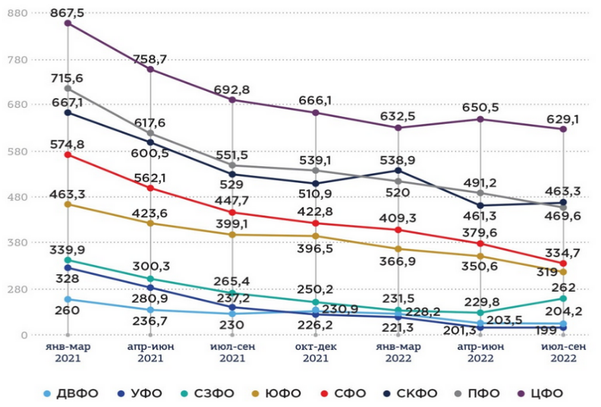
Рисунок 2– Динамика количества безработных по субъектам РФ, январь 2021 – сентябрь 2022, тыс. человек [20]

Ежемесячно hh.ru высчитывает hh.индекс – отношение количества резюме к количеству вакансий. Так, в октябре 2022 года индекс составил 5,0 по России, что означает, что резюме в пять раз больше, чем возможных вакансий. Это умеренный уровень конкуренции, который является приемлемым для рынка труда (рисунок 3) [20].
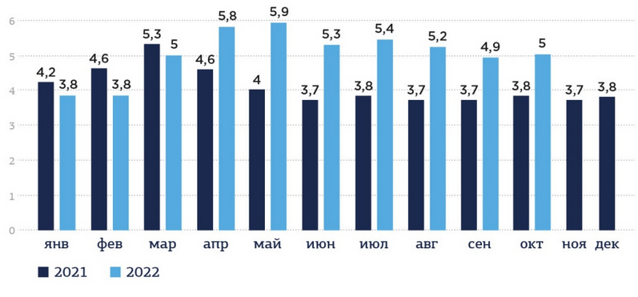
Рисунок 3 – Динамика hh.индекса 2021-2022, по месяцам [20]
На рынке труда сказался уход крупных зарубежных компаний. Россияне стали отдавать приоритет отечественным работодателям – вот одна из тенденций, ярко проявившаяся в 2022 году. Согласно исследованию Robocash Group, 41,6% россиян выбирают работу в отечественных компаниях. Почти 29% участвовавших в исследовании в возрасте до 35 лет и 33,5% старше 35 лет боятся работать в зарубежной компании.
Также на формирование новых тенденций на рынке труда, в частности, оказала влияние частичная мобилизация, объявленная 21 сентября 2022 года. Следующая тенденция – увеличение количества вакансий с бронью. В октябре работодатели стали чаще указывать такую опцию, как наличие брони (отсрочки от мобилизации). По подсчетам HeadHunter, если по итогам первой недели после объявления частичной мобилизации (к 26 сентября) по всей России насчитывалось только 13 вакансий с обозначением наличия отсрочки от военной службы, то уже в период с 21 сентября по 10 октября было опубликовано 768 таких вакансий. Значительная часть пометок о наличии брони публиковалась в вакансиях для медицинских работников и фармацевтов, IT-специалистов, строителей и рабочего персонала. Люди были готовы терять в зарплате при переходе на новую работу, лишь бы получить бронь [20].
Очевидно, что с завершением частичной мобилизации как спрос, так и предложение, в отношении вакансий с бронью постепенно снижались. Тренд на бронь оказался временным.

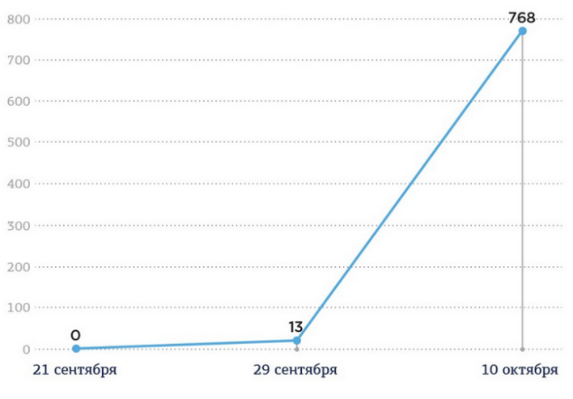
Рисунок 4 – Количество вакансий с упоминанием наличия брони от мобилизации, сентябрь-ноябрь 2022 [20]

Другой же тренд, популяризировавшийся сначала в период пандемии, а теперь и осенью 2022 года — повышение спроса на удаленную занятость. Увеличение интереса наблюдается как среди мужчин, так и среди женщин. По данным ресурса «Работа.ру», к началу октября 2022 года возросло количество вакансий с удаленной работой на 89% (относительно начала сентября). Доля вакансий, предлагающих удаленную занятость, выросла почти в два раза – с 3 до 5,4%. Статистика, приводимая hh.ru, подтверждает тренд на удаленную занятость: с начала объявления частичной мобилизации по 10 октября количество предлагаемых вакансий выросло всего лишь на 1,1 тыс. (с 46,4 до 47,5 тыс.), при этом на 27% возросло число откликов на вакансии, предлагающие такой формат работы, – с 226,8 до 309,6 тыс. человек. Эксперты называют следующие причины такой тенденции, актуализировавшийся текущей осенью:
1. Не все россияне, которые уехали из России в этом году, смогли найти работу за рубежом;
2. Женщины-матери, чьи мужья уехали или отправились в эпицентр военных действий, стали искать возможность работать удаленно, так как не с кем разделить домашние обязанности и обязанности по уходу за детьми.
К концу 2022 года ожидалось изменение «лица» рынка труда. В октябре 2022 года доля резюме специалистов-женщин составила 62%, таким образом увеличившись на 3%. Наиболее популярные среди женщин отрасли: страхование, безопасность, спорт и бьюти-сегмент [20, 18].
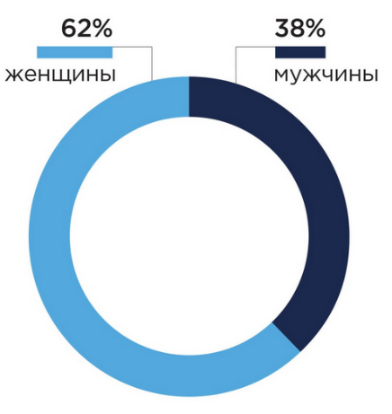
Рисунок 5— Доля резюме женщин и мужчин на рынке труда, октябрь 2022 [20]

Ожидается повышение спроса на кандидатов более старших возрастных категорий. Такой выбор связан с поиском и наймом более стабильных в текущих условиях специалистов. В России намечается постепенный уход от возрастной дискриминации. Если до этого специалистов старше сорока лет предпочитали не нанимать, то сейчас именно сотрудники 40-60+ находятся в приоритете. При найме молодых специалистов возможен следующий риск: юный сотрудник (в частности, из-за опасений быть мобилизованным) может неожиданно уехать из страны или перейти на предприятие, которое обеспечивает бронь. По данным HeadHunter, уже в последнюю неделю сентября 2022 года (26 сентября – 2 октября) кандидатов 18-24 лет, которых пригласили на собеседование, стало на 2% меньше. Спрос на молодых специалистов заметнее всего снизился в сфере юриспруденции, управления персоналом, а также в автомобильном бизнесе и консалтинге. Спрос же на кандидатов в возрасте 35-44 и 45-54 лет увеличился на 1% [20].
К фундаментальным проблемам российского рынка труда и главной из них остаётся демография.
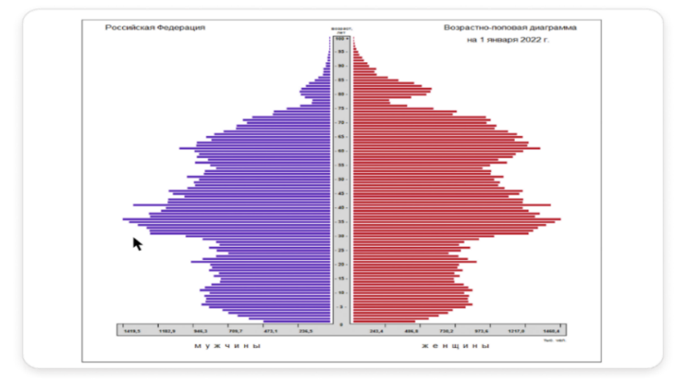
Рисунок 6 – Возрастно-половая диаграмма на 1 января 2022
На графике (риc.6) Росстата изображены две диаграммы, где есть разбивка по возрасту населения России и по полу. Очевидно, что самая многочисленная группа трудоспособного возраста – люди 30−35 лет, с некоторым перевесом женщин. Что касается молодёжи, то её на рынке труда почти в два раза меньше, чем 10−15 лет назад. Именно поэтому делать ставку исключительно на привлечение молодых специалистов – плохая стратегия для компании без сильного бренда работодателя и супер условий труда. Основная конкуренция за молодые умы сейчас разворачивается между титанами российского бизнеса.
Также настораживает ситуация в стране с миграцией. По данным Росстата, естественная убыль населения растёт, а мигранты уезжают. Даже несмотря на ковидные ограничения, в Россию продолжали приезжать люди – позитивная динамика сохранялась на протяжении и 2020, и 2021 годов. Но в 2022 году впервые за последние 7 лет мы наблюдаем отток мигрантов. Разумеется, это сказывается на ситуации с рабочей силой [19]. Вышесказанное представлено на рисунке 7.
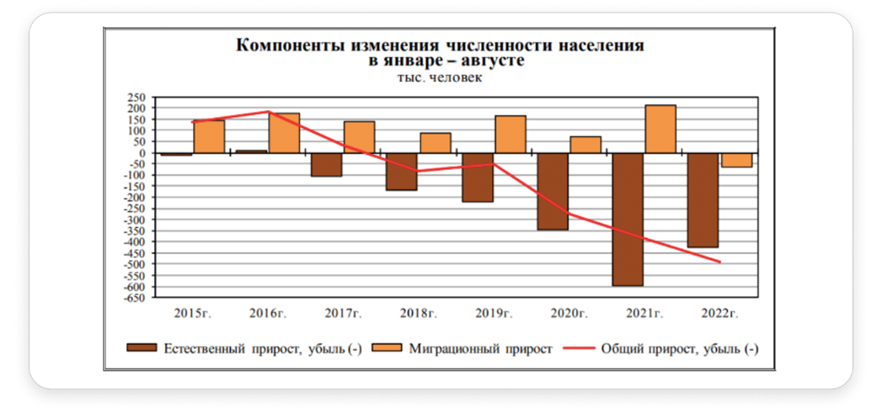
Рисунок 7– Компоненты изменения численности населения [19]
Итак, мы можем сказать, что множество факторов оказывает влияние на занятость и безработицу населения. Какие-то оказывают большее, какие-то меньшее влияние. Некоторые ситуации влияют положительно на экономику, другие, наоборот.

  - Динамика занятости и безработицы в Краснодарском крае

Краснодарский край является перспективным и динамично развивающимся регионом. Его привлекательность для инвесторов и трудовых ресурсов определяется геополитическим положением и климатом. Внимание к состоянию рынка труда обусловлено рядом факторов: пограничным положением с миграционно-активными регионами, особенностями системы расселения, сезонным характером занятости в ряде отраслей хозяйственного комплекса. Рынок труда отражает состояние экономики края: наблюдается относительно низкий уровень безработицы (4.8%), рост численности рабочей силы (на 8.2% ) и занятого населения (на 9.9%), рост числа рабочих мест происходит преимущественно за счёт развития сферы торговли, в традиционной для края отрасли – в сельском хозяйстве – численность занятых снижается. Занятость в секторах обрабатывающих производств, транспорта и связи, строительства также снижается умеренными темпами. В условиях кризиса Краснодарский край неплохо подстраивается под рыночные условия. Так, в 2015 году после снижения экспорта (60–80% продукции отправляется на экспорт) в Краснодарском крае был создан центр координации и поддержки экспортёров с помощью субсидирования, что позволило снизить экономические потери. Ключевыми проблемами рынка труда являются высокий уровень неформальной занятости, дисбаланс спроса и предложения на рынке труда, несоответствие качества образования запросам работодателей. В то же время на состояние рынка труда оказывают влияние такие факторы, как демографическая ситуация, миграционные процессы и качество жизни населения [11].
Рассматривая ситуацию с трудовыми ресурсами в разрезе регионов России, отметим, что в Краснодарском крае численность рабочей силы в 2020 году составила 2821 тыс. человек и по сравнению с 2019 годом увеличилась на 0,5%, занятых – 2661 тыс. человек и уменьшилась на 0,4%. Край считается одним из активно развивающихся регионов Южного федерального округа, занимая третье место среди регионов Российской Федерации по количеству населения. Численность населения края на 1 января 2021 года составила 5683,9 тыс. человек.
Анализируя данные службы статистики, отметим в среднем за 3 квартал 2021 года численность рабочей силы составила 2814,0 тыс. человек (таблица 1) или 49,4% от общей численности населения края. В их числе 2679,4 тыс. человек, или 95,2% численности рабочей силы были заняты в экономике и 134,6 тыс. человек не имели занятия, но активно его искали. В апреле-июне 2020 года численность трудоустроенных граждан уменьшилась в 2 раза, а безработица увеличилась, как по России, так и в Краснодарском крае, что было обусловлено действием ограничительных мер и временной приостановкой работы определёнными предприятиями.
Таблица 1 – Динамика численности рабочей силы в возрасте 15 лет и старше, тыс. человек [19]
Период | Численность | Занятые | Безработные | Уровень занятости | Уровень безработицы
1 квартал 2020 | 2835,4 | 2698,8 | 136,6 | 58,1 | 4,8
2 квартал 2020 | 2852,5 | 2671,8 | 180,7 | 57,6 | 6,3
3 квартал 2020 | 2769,8 | 2607,2 | 162,5 | 56,2 | 5,9
4 квартал 2020 | 2826,4 | 2666,2 | 160,2 | 57,4 | 5,7
В среднем за 2020г. | 2821,0 | 2661,0 | 160,0 | 57,3 | 5,7
1 квартал 2021 | 2824,4 | 2664,5 | 159,6 | 57,1 | 5,6
2 квартал 2021 | 2784,0 | 2638,8 | 145,2 | 56,6 | 5,2
3 квартал 2021 | 2814,0 | 2679,4 | 134,6 | 57,4 | 4,8

По данным выборочного обследования Краснодарстата, количество людей, ищущих работу по продолжительности поиска от 3 до 6 месяцев, увеличилось в 3 квартале 2021 года по сравнению с аналогичным периодом 2020 года на 3%, так же, как и тех, кто ищет работу менее месяца 91,9% в 2021 году по сравнению с 6% в 2020 году.
Анализ структуры занятых работников на крупных и средних предприятиях демонстрирует тенденцию к восстановлению и активному росту отраслей: туризма (увеличение численности занятых на 15,6%); торговли (на 6,7%); организаций бюджетной сферы (на 6,7%). Несмотря на снижение численности занятых в отрасли строительства (на 6,4%) и в сельском хозяйстве (на 0,3%), выросла численность занятых в отрасли обрабатывающих производств (на 3,3%). Таким образом, можно говорить о дальнейшем развитии данных отраслей. Специалисты отмечают рост вакансий в сфере профессиональной, научной и технической деятельности, деятельности гостиниц и предприятий общественного питания, обрабатывающего производства и строительства, в торговле и сельском хозяйстве.
По данным Центра научных исследований в сфере профориентации и психологии труда, который занимается проектом «Цифровая модель рынка труда», Индекс активности региона оценивается в 151,49. Данный индекс показывает активность работодателей в поиске сотрудников с помощью публикаций вакансий, а средний показатель по РФ составляет 100 пунктов. В Краснодарском крае количество вакансий на душу населения выше, чем в среднем по России. По индексу активности населения (активность соискателей в поиске работы с помощью публикаций резюме) наш край получил показатель 111,47 при среднем по России в 100 пунктов. Таким образом, в целом, рынок труда Краснодарского края благоприятен для поиска работы и работников: много вакансий, много резюме, одновременно низкая зарплата и высокие зарплатные ожидания.
Отметим также, как и во всей стране, женщин трудоспособного возраста на рынке труда Краснодарского края заметно больше, чем мужчин. В рейтинге профессий, которые лидируют в вакансиях, первые места занимают водитель, подсобный рабочий, уборщик производственных и служебных помещений, продавец, повар.
Администрация Краснодарского края регулярно проводит мониторинг потребности отраслевых организаций в квалифицированных кадрах. Согласно текущему прогнозу, потребности в квалифицированных кадрах по Краснодарскому краю до 2028 года составляют 198,7 тыс. человек, среди отраслей это в первую очередь сфера здравоохранения и социальных услуг, образования, обрабатывающих производств, агропромышленного комплекса и транспорта.
В условиях пандемии действия региональных властей были направлены на сохранение занятости действующих работников организаций Краснодарского края путём различных экономических мер поддержки хозяйствующих субъектов, которые реализуются в рамках Регионального плана действий по нормализации деловой жизни, восстановлению занятости, доходов граждан и роста экономики, утвержденного главой администрации (губернатором) Краснодарского края в декабре 2020 года [1].
Кроме этого, в феврале 2021 года в крае был разработан и утвержден Комплекс мер по восстановлению численности занятого населения к концу 2021 года до уровня 2019 года Восстановление численности занятого населения планируется осуществить за счет привлечения длительно не работающих безработных, лиц, ищущих работу впервые, в основном в возрасте 20-35 лет, в активно развивающиеся отрасли экономики, не в полном объеме обеспеченные кадрами: строительство, сельское хозяйство и перерабатывающие производства, санаторно-курортный комплекс, сфера торговли.
Подводя итоги, отметим, что Краснодарский край являясь одним из крупнейших по численности населения регионом страны, имеет половозрастную структуру, которая схожа с ситуацией в целом по России, однако число лиц старше 55-60 лет немного выше, а доля лиц в трудоспособном возрасте неуклонно снижается с середины 2000-х годов. Также стоит отметить, что уровень экономической активности в регионе традиционно оставался и остаётся ниже общероссийского, в то время как ежегодно наблюдается прирост числа занятых в регионе. Край занимает долю в 2,5% среди основных субъектов РФ, куда направляется трудоспособное население соседних регионов. Уровень безработных претерпел значительные изменения, резко увеличившись во втором квартале 2020 года в связи с пандемией, однако после этого постепенно снижается. Следовательно, для рынка труда остаются характерными такие проблемы как достаточно высокий уровень неформальной занятости, несоответствие спроса и предложения на рынке, качества образования запросам работодателей [1].

  - Государственная политика занятости населения и ее реализация в Краснодарском крае

Государственная политика занятости – это система мер воздействия государства на рынок труда с целью обеспечения полной занятости населения страны.
В Российской Федерации государственная политика занятости разрабатывается и реализуется, прежде всего, на основе Закона «О занятости населения» № 1032-1, который был принят 19 апреля 1991 года [5]. Согласно данному законодательному акту, Российская Федерация проводит политику содействия реализации прав граждан на полную, продуктивную и свободно избранную занятость. Государственная политика занятости в Российской Федерации также предусматривает гарантию государства своим гражданам на защиту от безработицы [3].
Государственная программа Краснодарского края «Содействие занятости населения» (далее – государственная программа) утверждена постановлением главы администрации (губернатора) Краснодарского края от 16 ноября 2015 года № 1036. В 2021 году изменения в программу внесены постановлениями главы администрации (губернатора) Краснодарского края от 26 марта 2021 года № 164, от 12 августа 2021 года № 490, от 13 декабря 2021 года № 906.
Цель и задачи государственной программы: создание условий, способствующих эффективному развитию рынка труда и социально-трудовых отношений в Краснодарском крае [13]. Задачи государственной программы [4]:
1. сохранение стабильной ситуации на регистрируемом рынке труда,
2. улучшение условий и охраны труда, снижение уровня производственного травматизма и профессиональной заболеваемости, пропаганда охраны труда,
3. содействие добровольному переселению квалифицированных кадров из числа соотечественников, проживающих за рубежом, для социально-экономического развития Краснодарского края.
Объемы и источники финансирования государственной программы [4]:
Общий объем финансирования государственной программы составляет 11688393,55 тыс.рублей; средства краевого бюджета – 4246050,05 тыс.рублей; средства федерального бюджета в форме субвенций – 5757302,2 тыс.рублей; средства внебюджетных источников – 1685041,3 тыс.рублей
Координатором государственной программы является министерство труда и социального развития Краснодарского края.
Программа предоставляет возможность жителям края получить дополнительное образование. Главная цель – поддержать рынок в условиях санкционного давления. Программу реализуют по нацпроекту «Демография».
Изменить свою квалификацию смогут наиболее уязвимые категории граждан: безработные, женщины в декрете, люди предпенсионного возраста, представители молодежи, которые не имеют высшего или среднего специального образования. Недавно добавили две категории – беженцы с Донбасса и сотрудники, которые из-за санкций временно не работают.
Сначала участники подают заявку на портале «Работа в России», затем ждут ее подтверждения. После им необходимо пройти профориентационный тест в центре занятости. По его итогам выбирают программу обучения.
Программа состоит из нескольких обучающих курсов. Участники дистанционно слушают лекции и семинары, делают домашние задания и сдают итоговые тесты [14].
В соответствии с п. 2.15 плана работы Контрольно-счетной палаты Краснодарского края на 2023 год с 10.04.2023 по 05.05.2023 проведен анализ исполнения государственной программы Краснодарского края «Содействие занятости населения» за 2022 год.
Доля расходов на финансирование государственной программы Краснодарского края «Содействие занятости населения» (далее – Госпрограмма) в 2022 году в краевом бюджете составила 0,5 %. По итогам 2022 года из запланированных к реализации в отчетном году 56 показателей непосредственного результата реализации мероприятий Госпрограммы 49 показателей выполнены в полном объеме. Кроме того, по 32 из 39 целевым показателям ожидаемые плановые значения достигнуты.
Таким образом, итоговая оценка за 2022 год в части качества формирования государственной программы Краснодарского края «Содействие занятости населения» сложилась на уровне ниже среднего, в части реализации Госпрограммы – на уровне выше среднего. Информация о результатах экспертизы направлена в министерство труда и социального развития Краснодарского края.

ЗАКЛЮЧЕНИЕ

В заключение данной курсовой работы можно подвести некоторые итоги. Проблема безработицы является одной из самых больших проблем в рыночной экономике, и, не решив ее, невозможно наладить эффективную экономическую деятельность. Безработицу предопределяют различные факторы: научно-технический прогресс обуславливает сокращение, прежде всего, работников ручного труда; структурные изменения в экономике вызывают уменьшение числа занятых в отдельных отраслях производства; повышение производительности труда также ведет к уменьшению числа занятых; сокращению живого труда способствует действие закона экономии времени.
Безработица никогда не распределяется равномерно среди населения страны. Некоторые группы населения страдают от безработицы больше, чем другие. Это мы можем наблюдать из различных статистических данных.
Так, мы можем заметить, что различные внешние условия, такие как пандемия, специальная военная операция, санкционное давления существенно влияют на экономику нашей страны, в частности на занятость населения. Такие явления также оказывают влияние на психику людей, которые являются главным элементом занятности. В связи с этим безработица населения постоянно меняется, и пути ее решения тоже надо менять. Наше государство предпринимает всевозможные меры для стабилизации этого явления. Однако, мы не можем сказать, что безработица – это исключительно негативное явление. Оно имеет свои положительные стороны, которые мы определили из ее сущности и проанализированных нами данных статистики.
Таким образом, выявлено, что проблемы занятости как важнейшей характеристики рынка труда, становятся первостепенными в условиях нестабильной политической, социальной и экономической ситуации.

СПИСОК ИСПОЛЬЗОВАННЫХ ИСТОЧНИКОВ

1 Анализ рынка труда Краснодарского края Интернет-2021 – [Электронный ресурс]. URL: https://sciff.ru/analiz-rynka-truda-krasnodarskogo-kraja/ (дата обращения: 22.04.2023).
2 Галяутдинов Р.Р. Безработица: формы, причины и последствия // Сайт преподавателя экономики. [2019]. [Электронный ресурс]. URL: https:// galyautdinov.ru/post/bezrabotica-formy-prichiny-posledstviya (дата обращения: 19.04.2023).
3 Государственная политика занятости в РФ Интернет-2022 – [Электронный ресурс]. URL: https://spravochnick.ru/gosudarstvennoe_ i_municipalnoe_upravlenie/gosudarstvennaya_politika_zanyatosti_v_rf/ (дата обращения: 23.04.2023).
4 Государственная программа "Содействие занятости населения" Интернет -2020 – [Электронный ресурс]. URL: https://www.kubzan.ru/content/дей ствующая%20 программа%20на%202016%20-%202021%20гг (дата обращения: 23.04.2023).
5 Закон РФ "О занятости населения в Российской Федерации" от 19.04.1991 N 1032-1 (последняя редакция).
6 Занятость и безработица в краснодарском крае Управление Федеральной службы государственной статистики по Краснодарскому краю Интернет-2021 – [Электронный ресурс]. URL: https://23.rosstat.gov.ru/storage/mediabank/ Zan_2022.pdf (дата обращения: 22.04.2023).
7 Занятость и безработица в Российской Федерации Интернет-2023. [Электронный ресурс]. – URL: https://spravochnick.ru/ekonomika_truda/zanyatost_i_b- ezrabotica_v_rossiyskoy_federacii/ (дата обращения: 19.04.2023).
8 Классификация статистических данных о составе рабочей силы, экономической активности и статусу в занятости. [Электронный ресурс]. URL:
https://www.gks.ru/bgd/free/b99_ 10/isswww.exe/stg/d000/i000080r.htm (дата обращения: 19.04.2023).
9 Конспект по теме «Безработица» Интернет-2019 – [Электронный ресурс]. URL: https://edu-ege.ru/theory/economic/bezrabotica/ (дата обращения: 19.04.2023).
10 Кязимов, К. Г. Технологии регулирования рынка труда и занятости населения: учебное пособие: [16+] / К. Г. Кязимов. – Москва; Берлин: Директ-Медиа, 2019. – 160 с
11 Обзор рынка труда Краснодарского края – [Электронный ресурс]. URL: https://lirt.hse.ru/data/2020/05/12/1545842166/Krasnodar_LM_lirt.hse.ru.pdf (дата обращения: 22.04.2023).
12 Онлайн школа Skysmart Интернет-2022 [Электронный ресурс]. – URL: https://skysmart.ru/articles/obshestvoznanie/vidy-bezraboticy (дата обращения: 20.04.2023).
13 Паспорт программы "Содействие занятости населения" Интернет-2023– [Электронный ресурс]. URL: https://szn.krasnodar.ru/activity/targeted_pr ograms/gosudarstvennaya-programma-krasnodarskogo-kraya-sodeystvie-zanyatosti-naseleniya/pasport-prorammy (дата обращения: 23.04.2023).
14 Проект «Содействие занятости» Интернет-2022 – [Электронный ресурс]. URL: https://kuban24.tv/item/v-krasnodarskom-krae-zapustili-vserossijskij-proekt-sodejstvie-zanyatosti (дата обращения: 23.04.2023).
15 Россия – статистика рынка труда Интернет-2023 – [Электроный ресурс]. URL: https://stats.hh.ru/ (дата обращения: 22.04.2023).
16 Рынок труда и безработица Интернет-2022 – [Электронный ресурс]. URL: https://foxford.ru/wiki/obschestvoznanie/rynok-truda-i-bezrabotitsa (дата обращения: 20.04.2023).
17 Рынок труда Интернет-2022 – [Электронный ресурс]. URL: https://c poso.ru/images/docs/Kak_ustroen_rynok_truda.pdf (дата обращения: 22.04.2023).
18 Особенности рынка труда в 2022-2023 годах: актуальные тенденции и прогнозы Интернет-2022 – [Электронный ресурс]. URL: https://www.hr-director.ru/article/66639-osobennosti-rynka-truda-19-m2
19 Итоги года российского рынка труда: демография, поведение соискателей и зарплаты Интернет-2022 – [Электронный ресурс]. – URL: https://kr-asnodar.hh.ru/article/31092 (дата обращения: 22.04.2023).
20 Рынок труда в России 2022: аналитика, прогнозы, тренды Интернет-2022 – [Электронный ресурс]. – URL: https://www.auditit.ru/articles/personnel/a 111/107 1206.html (дата обращения: 22.04.2023).
21 Уровень безработицы в России 2021-2022: статистика и процент безработных Интернет-2022 – [Электронный ресурс]. –URL: https://ratenger.com /economics/bezraboticza-v-rossii/ (дата обращения: 19.04.2023).
22 Федеральная служба государственной статистики Интернет-2023 – [Электронный ресурс]. – URL: www.gks.ru
23 Федеральная служба по труду и занятости РФ [Электронный ресурс]. – URL: https://rostrud.gov.ru/press_center/novosti/1021081.
24 Экономика и социология труда Интернет-2023 [Электронный ресурс]. – URL: https://bzbook.ru/EkonomikasocziologiyatrudaShpargalka1.34.html (дата обращения: 20.04.2023).
25 Экономическая теория: учеб. для вузов / В.А. Сидоров. – Краснодар: Кубанский гос. ун-т, 2014. – 400 с.

ПРИЛОЖЕНИЕ А
Классификация форм занятости населения
Таблица А – Классификация форм занятости населения (составлена автором на основе [10])

Форма занятости | Специфика формы занятости
По способу участия в общественном труде
Занятость по найму | Отношения, возникающие между собственниками средств производства и работниками, предлагающими свою рабочую силу в обмен на определенную стоимость в форме заработной платы.
Самостоятельная занятость | Отношения (экономические, правовые и т. д.), в которые вступают люди по поводу участия в общественно -полезном труде и которые основаны на личной инициативе и ответственности, направлены на получение трудового дохода и обусловливают самореализацию и самоутверждение личности.
По режиму рабочего времени
Занятость с режимом полного рабочего времени | Основывается на регламентированной продолжительности полного рабочего дня (40 часов в неделю).
Неполная (частичная) занятость | Основывается на регламентированной продолжительности неполного рабочего дня, недели.
Недозанятость по времени | Связана с недоиспользованием рабочего времени.
Вторичная занятость | Дополнительная (вторичная) форма использования рабочей силы вовлеченного в трудовую деятельность работника, приносящая дополнительный доход.
Сверхзанятость | Сверхзанятыми считаются работники с продолжительностью рабочего времени больше определенной пороговой величины.
По регулярности трудовой деятельности
Постоянная занятость | Предполагает, что работник должен работать определенное число часов каждую неделю, реже – каждый месяц.
Временная занятость | Занятость на фиксированный срок по трудовому контракту.
Сезонная занятость | Предполагает работу в течение определенного сезона.
Случайная занятость | Означает выполнение различных по характеру непродолжительных работ с целью получения материального вознаграждения (как правило, без заключения трудового договора).
По легитимности трудоустройства
Формальная занятость | Зарегистрированная в официальной экономике.
Неформальная занятость | Не зарегистрированная в официальной экономике, имеющая источником рабочих мест неформальный сектор экономики
По условиям организации трудового процесса
Стандартная (типичная) занятость | Предполагает постоянную работу наемного работника у одного работодателя в его производственном помещении в режиме полного рабочего дня на основе бессрочного трудового договора.
Нестандартная (гибкая) занятость | Отношения, связывающие стороны на рынке труда, носят ограниченный по времени (краткосрочный) характер.  Сроки расторжения трудового контракта обговариваются заранее и закладываются в его исходные условия.
